Casus Dhr. X, 81 jaar

Overzicht van episodes, actuele medicatie en recente lab- en meetwaarden

Episode/probleem | Medicatie | Lab/meetwaarde  (< 3 maanden) | Behandeldoel
Diabetes mellitus type 2 (sinds 2000) | metformine 2dd 500 mg  gliclazide 1dd 90mg  liraglutide 1dd 1,8mg (sinds 3 jaar) | HbA1c = 55 mmol/mol  BMI = 28 kg/m2  CKD-epi = 40 ml/min (stabiel)  ACR = 28 mg/mmol
CVRM  Hypertensie (sinds 2005) | hydrochloorthiazide 1dd 12,5mg  enalapril 1dd 20mg  metoprolol succ 1 dd 100mg  simvastatine 1dd 40mg (’s avonds) | bloeddruk 125/65 mmHg  polsfrequentie 69/min  tot chol = 5,1 mmol/mol  HDL = 1,0 mmol/mol  LDL = 2,6 mmol/mol  CKD-epi = 40 ml/min (stabiel)
Artrose (2010) | paracetamol 2dd 1000mg, zonodig
 | omeprazol 1dd 40mg
 | colecalciferol 1w 5600IE

Aanvullende informatie uit het medicijngesprek:
Meneer X is alleenstaand en woont nog thuis. Sinds kort komt de thuiszorg dagelijks langs om de injecties voor de diabetes toe te dienen. Zijn gezichtsvermogen is de laatste maanden namelijk aanzienlijk verslechterd, waardoor zelf injecteren niet meer goed lukt. Dat dit hem zelf niet meer lukt maakt hem wat neerslachtig.

Zijn vader had ‘zwaar diabetes’ en spoot veel insuline, maar was hier slordig mee en moest uiteindelijk toch een onderbeen missen en kreeg hele slechte ogen. Volgens eigen zeggen neemt hij daarom iedere dag trouw zijn medicatie in: hij gebruikt hiervoor een medicatiedoos, die zijn kinderen iedere zondag avond voor de hele week vullen, want meneer wordt al een beetje vergeetachtig. Dhr heeft zelf nooit gerookt.

Meneer heeft veel steun aan zijn kinderen, die voor de boodschappen zorgen en voor hem koken, want dat gaat ook niet meer. Gaandeweg is meneer steeds minder mobiel geworden en hij gebruikt daarom een rollator om af en toe zijn huis uit te gaan. Meneer heeft artrose van de knieën en gebruikt zo nodig paracetamol hiervoor, wat prima helpt. Sommige dagen gaat het zo goed dat hij helemaal geen pijnstilling nodig heeft.

Om te bespreken welke algemene doelen voor meneer belangrijk zijn, laat u meneer tijdens het gesprek de OPT-tool invullen.

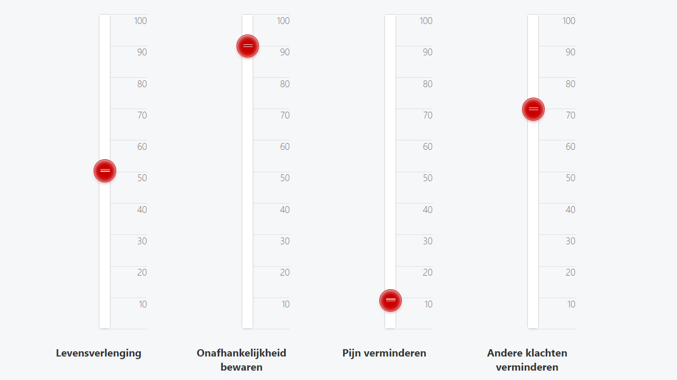

Het belangrijkste voor meneer is het bewaren van zijn onafhankelijkheid. Hij licht toe dat hij het maar vervelend vindt dat de thuiszorg bij hem langs moet komen. Het liefst wil hij zijn medicatie zelf in beheer hebben. Ook vindt meneer het belangrijk zo lang mogelijk thuis te kunnen blijven wonen en zo veel mogelijk zelfstandig te blijven. Als daarvoor medicatie nodig is vindt hij dat niet erg. Medicatie voor zijn diabetes vindt meneer het allerbelangrijkst. Hij wil niet zoals zijn vader eindigen met een missend been. Daarom staat het verminderen van andere klachten op nummer 2.

OPDRACHT
Beantwoord onderstaande vragen bij de casus en noteer (of kopieer) uw antwoorden bij de vragen op het NIVEL platform zodat u de online training deel A kunt afronden.

Neem uw casus uitwerking mee naar de trainingsbijeenkomst om met elkaar te bespreken.

VRAGEN BIJ CASUS
- Is meneer X een kwetsbare oudere? Beargumenteer uw antwoord.

- Wat is uw inschatting van zijn resterende levensverwachting?

- Hoe zou u de wensen van meneer (n.a.v invullen OPT-tool) kunnen vertalen naar persoonlijke behandeldoelen?

Analyseer de medicatie met gebruik van STRIP of WHO-6step methode, kennisdocumenten en/of STOP NL – criteria en U-Prevent calculatoren en beantwoord de volgende vragen:

- Wat vindt u van de DM-behandeling? Zijn wijzigingen in de farmacotherapie wenselijk? Zo nee, waarom niet? Zo ja, welke? Beargumenteer uw antwoord.

- Wat vindt u van de behandeling in het kader van CVRM? Zijn wijzigingen in de farmacotherapie wenselijk? Zo nee, waarom niet? Zo ja, welke? Beargumenteer uw antwoord.

- Welke andere potentiele farmacotherapiegerelateerde problemen signaleert u?

- Geef aan welke concrete aanpassing(en) van de medicatie u aan de patiënt zou willen voorstellen en in welke volgorde. Noteer zo concreet mogelijk hoe u de voorgestelde aanpassing zou uitvoeren en monitoren. (U kunt hierbij gebruik maken van onderstaand format voor behandelplan)

Noteer (of kopieer) de antwoorden op bovenstaande vragen op het NIVEL platform zodat u de online-training deel A kunt afronden.
Neem uw casus uitwerking mee naar de trainingsbijeenkomst om met elkaar te bespreken.

Prioriteit | Farmacotherapiegrelateerd probleem (FTP) | Actie  (interventievoorstel incl evt. afbouwschema) | Wie/wanneer  (formuleer SMART!) | Evaluatie  (hoe wordt actie gemonitord/geëvalueerd?) | Wie/wanneer  (formuleer SMART!)

